TRƯỜNG TIỂU HỌC THẠCH BÀN A ĐỀ CƯƠNG ÔN TẬP HỌC KÌ I - LỚP 3
Năm học: 2025-2026
- KIẾN THỨC TRỌNG TÂM
UNIT 1: MY FRIENDS
Lesson 1:
- Từ vựng:
The alphabet: bảng chữ cái
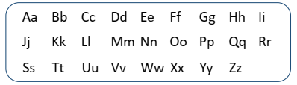
- Cấu trúc câu:
How do you spell "Alfie"?: Chữ “Alfie” đánh vần như thế nào?
A-L-F-I-E
- Phát âm:
/sp/: spell, space
Lesson 2:
- Từ vựng:
The USA: Mỹ/ Hoa Kỳ The UK: Vương Quốc Anh
Italy: nước Ý Japan: nước Nhật Bản
India: nước Ấn Độ Alpha: tên hành tinh
- Cấu trúc câu:
Where are you from?: Bạn đến từ đâu?
I’m from the USA. : Mình đến từ Hoa Kỳ.
Where is she from? Cô ấy đến từ đâu?
She’s from Japan. Cô ấy đến từ Nhật Bản.
- Phát âm:
/ə/: India, Alpha
Lesson 3:
- Từ vựng:
dancing: hoạt động nhảy múa singing: hoạt động ca, hát
drawing: hoạt động vẽ bằng bút chì reading: hoạt động đọc sách
painting: hoạt động vẽ bằng sơn, cọ

- Cấu trúc câu
Do your friends like dancing? Các bạn của bạn có thích nhảy, múa không?
Yes, they do./ No, they don’t. Vâng, họ thích./ Không, họ không thích.
- Phát âm:
/ŋ/: singing, dancing
Lesson 4:
- Từ vựng:
hi: xin chào good: tốt great: tuyệt vời
- Cấu trúc câu:
How are you? Bạn khoẻ không?
I’m good, and you? Mình khoẻ, còn bạn thì sao?
It’s nice to meet you. Rất vui khi gặp bạn.
It’s nice to meet you, too. Mình cũng rất vui khi gặp bạn.
Thank you. Cảm ơn bạn. -> You’re welcome. Không có gì.

UNIT 2: FAMILY
Lesson 1:
- Từ vựng:
father: bố/ba/cha mother: mẹ/má
brother: anh/ em trai sister: chị/ em gái
- Cấu trúc câu:
This is my father. Đây là ba của mình.
Hello, I’m Alfie. Xin chào, con tên là Alfie.
- Phát âm:
/ʌ/: brother, mother
Lesson 2:
- Từ vựng:
grandfather: ông grandmother: bà
uncle: chú/bác/cậu/dượng aunt: cô/dì/mợ/thím
cousin: anh (em) họ
- Cấu trúc câu:
Who’s she? Cô ấy là ai vậy?
She’s my aunt. Cô ấy là dì của mình.
What’s her name? Cô ấy tên gì?
Her name’s May. Cô ấy tên May
- Phát âm:
Grandmother, grandfather
Lesson 3:
- Từ vựng:
do your homework: làm bài tập về nhà clean your room: dọn phòng
wake up: thức dậy go to bed: đi ngủ
- Cấu trúc câu:
Clean your room! Dọn phòng của con đi!

- Phát âm:
/pl/: play, please
Lesson 4:
- Từ vựng:
dog: con chó cat: con mèo
bird: con chim fish: con cá
- Cấu trúc câu:
I like my cat. Mình thích con mèo của mình.
I love cats. Mình yêu những con mèo
I don’t like dogs. Mình không thích những con chó.
UNIT 3: SCHOOL
Lesson 1
- Từ vựng:
eraser: cục tẩy ruler: cây thước kẻ
pencil: cây bút chì notebook: quyển vở/ quyển sổ
pencil case: cái hộp bút

- Cấu trúc:
Is this your eraser? Đây có phải là cục tẩy của bạn không?
Yes, it is./ No, it isn’t. Vâng, đúng rồi./ Không phải.
Are these your notebooks? Những quyển vở này của bạn phải không?
Yes, they are./ No, they aren’t. Vâng, đúng rồi./ Không phải.
- Phát âm:
/eɪ/: eraser, /ɪə/: here
Lesson 2
- Từ vựng:
math: môn toán English: môn tiếng Anh
art: môn mỹ thuật music: môn âm nhạc
physical education (P.E.): môn thể dục

- Cấu trúc:
Do you like math? Bạn có thích môn toán không?
Yes, I do./ No, I don’t. Vâng, mình thích./ Mình không thích.

- Phát âm:
/ɪ/: English, physical

Lesson 3
- Từ vựng:
Monday: thứ hai
Tuesday: thứ ba
Wednesday: thứ tư
Thursday: thứ năm
Friday: thứ sáu
Saturday: thứ bảy
Sunday: chủ nhật
- Cấu trúc:
When do you have English? Bạn học môn tiếng Anh vào thứ mấy?
I have English on Wednesdays and Fridays. Mình học tiếng Anh vào các ngày thứ tư và thứ sáu
- Phát âm:
/æ/ Math, Saturday
Lesson 4:
- Từ vựng:
green: màu xanh lá orange: màu cam
pink: màu hồng purple: màu tím
gray: màu xám favorite: yêu thích

- Cấu trúc:
What’s your favorite color? Màu yêu thích của bạn là màu nào?
My favorite color is orange. Màu mình yêu thích là màu cam.
I can make orange with yellow and red. Mình có thể tạo ra màu cam bằng cách pha màu vàng và đỏ lại với nhau.

UNIT 4: HOME
Lesson 1
- Từ vựng:
living room: phòng khách bedroom: phòng ngủ
kitchen: nhà bếp bathroom: phòng tắm, nhà vệ sinh
yard: sân
- Cấu trúc câu:
Where’s Dad? Có thấy ba ở đâu không?
He’s in the yard. Ba đang ở ngoài sân.
Where’s Grandma? Có thấy bà ở đâu không?
She’s in the kitchen. Bà đang ở trong bếp.
- Phát âm
/u:/: bedroom, bathroom
Lesson 2
- Từ vựng:
cleaning: lau chùi playing: chơi
eating: ăn sleeping: ngủ
cooking: nấu nướng
- Cấu trúc:
What’s he doing? Anh ấy đang làm gì vậy?
He’s sleeping. Anh ấy đang ngủ
- Phát âm:
/i:/: eating, sleeping
Lesson 3
- Từ vựng:
mirror: cái gương picture: bức tranh
sofa: ghế sô-pha table: cái bàn
box: cái hộp house: ngôi nhà
- Cấu trúc:
Is the picture in the living room? Có bức tranh trong phòng khách phải khộng?
Yes, it is. Vâng, đúng rồi ạ.
Is the cat in the house? Có con mèo trong ngôi nhà phải không?
No, it isn’t. Không có ạ.
- Phát âm:
/əʊ/: sofa, house
Lesson 4:
- Từ vựng:
bed: cái giường closet: cái tủ quần áo
chair: cái ghế desk: cái bàn
TV: cái ti-vi
- Cấu trúc:
I live on La Thành Street in Hanoi. Mình ở đường La Thành tại Hà Nội.
My bedroom has a bed, a TV, and two chairs in it. Phòng ngủ của mình có một cái giường, một cái ti-vi và hai cái ghế.

- BÀI TẬP ÔN TẬP:
- Listening:



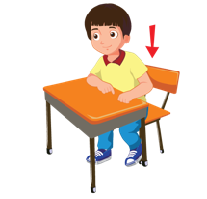

Ex 1: Listen and number the pictures. There is one example.

0

Ex 2: Listen and choose the correct pictures. There is one example.
  Example:  A. ☐  A. ☐ | 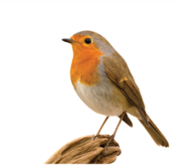  B. ☑  B. ☑ |   C. ☐  C. ☐

5.



A. ☐ B. ☐ C. ☐

A. ☐

B. ☐

C. ☐
6.



A. ☐ B. ☐ C. ☐

A. ☐

B. ☐

C. ☐


7.

B. ☐

A. ☐

A. ☐ B. ☐ C. ☐

C. ☐

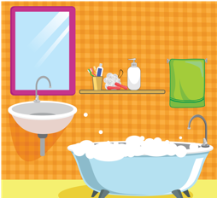
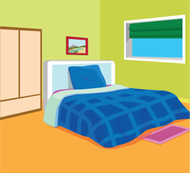
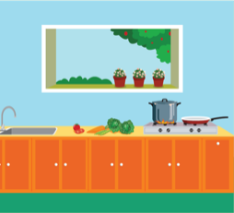
A. ☐ B. ☐ C. ☐

A. ☐

B. ☐

C. ☐
Ex 3: Listen and write. There is one example.
Who is that? – That’s my mother .
Sam’s favorite (9)____________________ is yellow.
Tony is playing (10) ____________________ in the picture.
The boy has (11) ____________________on Mondays and Fridays.
Tom’s bedroom has a (12) ____________________and a closet.

- VOCABULARY:
Ex 1: Fill in the missing letters
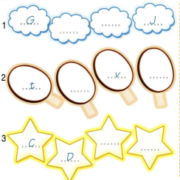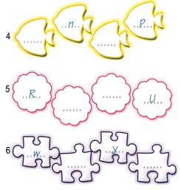
Ex 2: Order the letters. There is one example.

 |  | Keywords: c/u/n/e/l  → u n c l e
Questions:
 | Keywords: r/a/a/g/n/d/f/t/r/h/e  → .......................................
 | Keywords: c/n/s/i/o/u  → .......................................
 | Keywords: a/t/u/n  → .......................................

Ex 3: Look at the picture and write:
 |  | 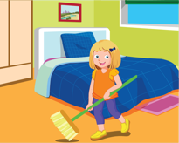 |  |  |  | 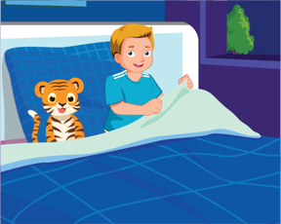
1. d_ your  h_ _ _ work |  | 2. cl_ _ _ your r _ _ m |  | 3. _ a _ _ up |  | 4. _ _ to _e_

C. Reading
Ex 1: Read and draw lines. There is one example.


1. I have a robot. 2. I’m good. 3. It’s a fish. 4. I can draw a picture.
Ex 2: Look, read and choose. There is one example.
 | A. He’s playing. | B. He’s playing.
 | A. kitchen | B. living room
 | A. She’s eating | B. He’s eating.
 | A. It’s a box. | B. It’s a closet.

Ex 3: Look, read and choose TRUE or FALSE. There are two examples.
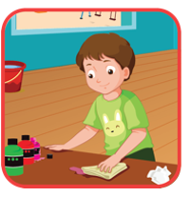 | He’s cleaning. | ☑ True | ☐ False
 | It’s a pen | ☐ True | ☑ False
 | This is a picture. | ☐ True | ☐ False
 | These are mirrors. | ☐ True | ☐ False
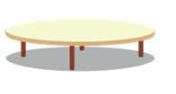 | This is a table. | ☐ True | ☐ False
 | She’s cooking. | ☐ True | ☐ False

Ex 4: Look, read and write. There is one example.
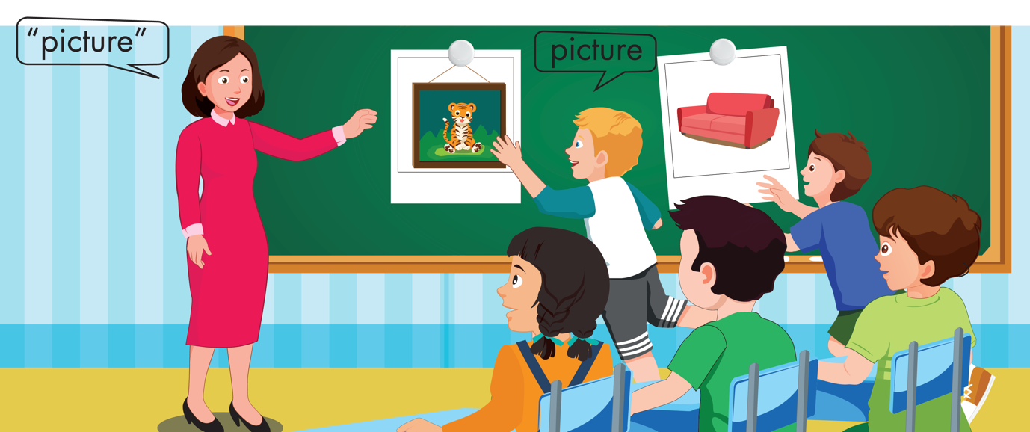
The boys are running to the board .
There are four boys and one (1)___________.
Where are the students?
-> In the (2)___________.
There are two (3)___________ on the board.
Ex 5: Read this. Choose a word from the box. Write the correct word next to numbers 1-5. There is one example.
A television

I am on a small (0) __table____ in the living room in Mr. and Mrs. Bird’s (1)____________. The family sits on chairs or on their (2) ____________ and watches me. They can watch sports like (3)__________or basketball or watch their favorite animals like (4)____________on me.
They watch me at (5)____________ but not in the day. What am I? I am a television.
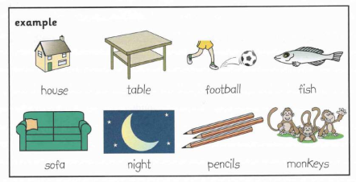
D. Writing:
Ex 1: Reorder the words to make a correct sentence. There is one example.
Example:
Keywords: a/rabbit./It's
→ It's a rabbit.
Questions:
Keywords: I'm/Japan./from
→________________________________________
Keywords: live/street./I/on/Brown
→ ________________________________________
Keywords: is/This/my/grandmother
→ ________________________________________
Keywords: color/your/dog?/What/is
→________________________________________
Keywords: family./with/my/I/live
→ ________________________________________
Keywords: don’t/I/cats/like/.
→ ________________________________________
Ex 2: Look, read and write
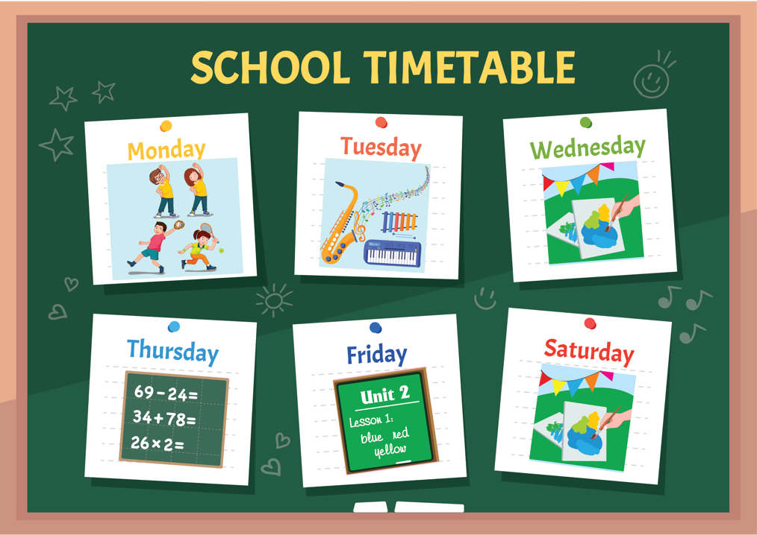 | 0. They have math on Thursday  1. They have __________on Wednesday and Saturday.  2. On Tuesday, they have ___________.  3. They have English on ____________.  4. They have ____________on Monday.

